الجهـــــاز التنفسي

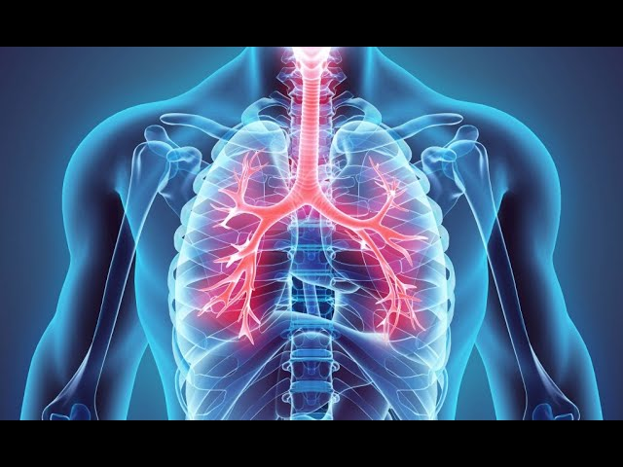

تعريف الجهاز التنفسي : هو جهاز يضم مجموعة من الاعضاء تمكن الانسان من التنفس " .
تعريف التنفس : هو مجموعة من العمليات التي تمكن الجسم من الحصول على حاجته من الاوكسجين وتخليصه من ثاني اوكسيد الكربون " .

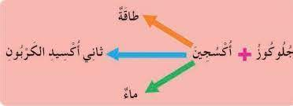

مكونات الجهاز التنفسي :ــ
يتكون الجهاز التنفسي من الاعضاء الوظيفية التالية :ــ
- المجاري الهوائية : تحتوي المجاري الهوائية على الانف والفم وفيهما يوجد غشاء مخاطي رطب يكسب الهواء الذي يدخل الى الرئتين الرطوبة ويخلصه من الغبار وقد اثبتت التجارب والدراسات ان التنفس خلال الجهد البدني الذي يتميز بشدة متوسطة ولمدة طويلة عن طريق الانف والفم معاً يزيد التهوية الرئوية بالتالي يزيد من كمية الاوكسجين المستهلكة اثناء الجهد البدني وهذا يؤدي بدوره الى تحسين مستوى الاداء وقطع المسافة المطلوبة بفترة زمنية اقل عند مقارنتها بالتنفس عن طريق الانف فقط وعلية اوصت هذه الدراسات باستخدام الانف والفم معاً في التنفس اثناء التدريبات الرياضية الاوكسجينية المختلفة .

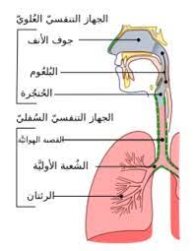

كما تحتوي المجاري الهوائية على البلعوم والحنجرة والقصبة الهوائية وهي انبوب مفتوح يتكون من حلقات دائرية يبطنها غشاء مخاطي وظيفته يرطب الهواء وينقيه وتوجد في الغشاء المخاطي اهداب تدفع المخاط الى الفم للتخلص منه .
داخل القفص الصدري وعند المنتصف تتفرع الى قصبتين يمنى ويسرى كل قصبة تتفرع الى فروع اصغر فاصغر مكونة الشجيرة الشعبية وتتصل قصيبات كل قصبة بعدد من القنوات الحويصلية والتي تؤدي الى عدد من الاكياس الحويصلية الهوائية ثم الحويصلات ويحيط بالحويصلات شبكة من الشعيرات الدموية التي تتميز بدقة جدرانها والتي تساعد على عمليات تبادل الغازات .
2 - القفص الصدري : وهو بمثابة تجويف مغلق تماما يحيط به من الامام عظم ا لقص ومن الخلف العمود الفقري ومن الجانبين الضلوع ومن اسفل الحجاب الحاجز وان الهيكل الاساسي للقفص الصدري هي الضلوع والتي تتكون من (12) زوج متصلة مع بعضها البعض بواسطة العضلات الداخلية والخارجية الواقعة بين الضلوع .

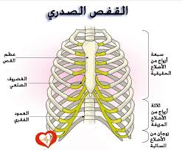

3- الرئتين :ــ تشغل الجزء الاكبر من القفص الصدري ويحيط بكل رئة غشاء رقيق ورطب يسمى البلورا الاحشائي يمتد ليبطن جدار القفص الصدري من الداخل ويسمى غشاء البلورا ألجداري وبين الغشاءين كيس البلورا يتكون من سائل يعمل على ترطيب الغشاءين ويسهل حركتها لانه يقلل الاحتكاك وعمل الرئتين الأساسي اثناء الجهد وخلال فترات الراحة هو تبادل الغازات بينهما وبين الدم لنقل الاوكسجين وثاني اوكسيد الكربون من والى الانسجة .

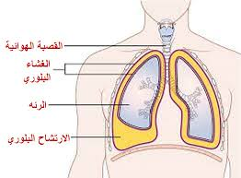

عضلات التنفس : تنقسم العضلات الى نوعين رئيسين هما :
- عضلة الحجاب الحاجز .
تعد العضلة الاساسية في عملية التنفس وهي عبارة عن عضلة مسطحة وقوية وكبيرة تشكل حاجزاً عضلياً ليفياً يفصل بين التجويف الصدري والبطني ، مقعرة من الاسفل ومحدبة من الاعلى وتتصل حافاتها بالجزء السفلي من الصدر ، يغذي عضلة الحجاب الحاجز عصبياً :
- عصب مسمى باسمها هو عصب الحجاب الحاجز .
- الاعصاب بين الضلوع الستة السفلى .

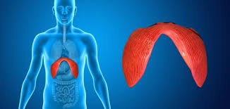

- العضلات بين الضلوع .
وهي عبارة عن مجموعة من العضلات تشغل المسافة ما بين كل ضلعين متجاورين ، وهذه العضلات مرتبة بطريقة مائلة بحيث ينتج عن انقباضها في حالة الشهيق تحرك الضلوع الى اعلى وبالتالي زيادة حجم التجويف الصدري والمساعدة في سحب الهواء من الخارج وعلى العكس في حالة انبساط العضلات بين الضلوع تعود الضلوع الى وضعها الطبيعي أي الى اسفل ويقل بذلك حجم التجويف الصدري مما يساعد طرد الهواء الزفير .

وتنقسم العضلات بين الضلوع الى :ــ
- العضلات بين الضلوع الخارجية : عددها 12 عضلة على كل جانب من جانبي القفص الصدري وهي اكبر سمكا من العضلات الداخلية .
- العضلات بين الضلوع الداخلية : عددها 12 عضلة ايضاً على كل جانب من جانبي القفص الصدري وهي اقل سمكا من العضلات الخارجية
وظيفة العضلات بين الضلوع :
- الحماية : حماية الاعضاء الداخلية بالتجويف الصدري وهما القلب والرئتان
- الدعم : تعد دعامة قوية للمسافة بين الضلوع اثناء عملية التنفس
- الرفع : ترفع الضلوع وتجذبها الى اعلى عند انقباضها وبذلك يزداد حجم التجويف الصدري اتساعاً في حالة الشهيق
- الخفض : تخفض الضلوع وتجذبها الى الاسقل عند انبساطها وبذلك يقل حجم التجويف الصدري في حالة الزفير

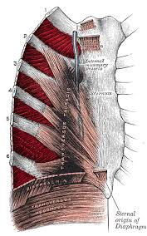

عضلات التنفس والتدريب البدني :
مراحل التنفس | العضلات العاملة | الوظيفة | عمل العضلات اثناء التدريب
الشهيق | الحجاب الحاجز عضلات ما بين الأضلاع الخارجية | تسطح  رفع الأضلاع  رفع أول وثاني ضلع  رفع القص | الحجاب الحاجز  عضلات مابين الأضلاع الخارجية لعضلة الاخمعية  العضلة القصبة الترقوية الخشائية
الزفير | لا توجد | خفض الاضلاع ورفع الحجاب الحاجز الى اعلى | عضلات مابين الأضلاع الداخلية  البطن
نظرا لكون عضلات التنفس هي عضلات هيكلية فيمكن زيادة قوتها وتحملها بواسطة برامج التدريب :
عمل العضلات الرئيسية للتنفس اثناء الراحة والتدريب
ان التنفس يتكون من عمليتين هما الشهيق والذي يتسع فيه القفص الصدري من خلال تحريك جدار القفص الصدري الى الخارج بواسطة العضلات مع انخفاض الحجاب الحاجز فتمتد الرئتان ويدخل الهواء من الخارج لتقلص عضلات القفص الصدري وخروج الهواء من الرئتين الى الخارج .
وهنالك نوعان من التنفس هما :
- تنفس بالحجاب الحاجز ويحدث ذلك اثناء النوم ويسمى التنفس البطني لوجود حركة واضحة في البطن اثناء التنفس .
- تنفس ضلعي : فعند القيام بالجهد البدني نشاهد ان عملية التنفس تكون من خلال حركة الاضلاع نحو الخارج والداخل ويصاحبها حركة الحجاب الحاجز وبذلك تظهر حركة واضحة في ارتفاع وانخفاض القفص الصدري اثناء الجهد البدني .

الوظائف الرئيسية للجهاز التنفسي
  - تبادل الغازات بين الهواء الجوي والدم ، حيث يحصل على الاوكسجين من الهواء الجوي ويوزعه على انسجة الجسم والتخلص من ثاني اوكسيد الكربون من مخلفات التمثيل الغذائي .
  - المحافظة على الاستقرار التجانسي للتوازن الحمضي ــ القلوي PH للدم .
  - الوقاية من الجراثيم والمواد الضارة التي تدخل الجسم مع الشهيق حيث يقوم النسيج الظاهر الموجود بالجهاز التنفسي بهذه الوظيفة بما يتميز به من اليات تمنع تسرب المواد الضارة من الدخول الى الجسم.
  - النطق المستخدم في الكلام والغناء وغيرها ووسائل الاتصال .
  - تنظيم حرارة الجسم بالتخلص من الحرارة والماء الزائد من الجسم

العوامل التي تؤثر على حجم السعة الحيوية :
- قوة عضلات التنفس : كلما زادت عضلات التنفس كلما استطاع الرياضي ان يضغط على القفص الصدري بقوة بواسطة العضلات بين الضلوع الداخلية والخارجية وعضلات البطن والصدر مما يؤدي الى اخراج اكبر كمية من الهواء .
- وضع الجسم : يؤثر على مقدار السعة الحيوية حيث اكدت الدراسات على ان الشخص ذا السعة الحيوية (4.8 ) لتر في حالة الوقوف فان السعة الحيوية تنقص بمقدار (500) ملليلتر عندما يكون في وضع الاستلقاء .
- مرونة نسيج الرئة : حيث كلما كانت مرونة نسيج الرئة وخاصة الامتداد عالية كلما استوعبت الرئتان كمية اكبر من الهواء وبالتالي زادت كمية الهواء المطروح .
- حجم التجويف الصدري : كلما كان كبيراً زادت السعة الحيوية وحاصة عند اللاعبين طوال القامة ومن ذوي الاجسام القوية
- العمر : تزداد السعة الحيوية كلما تقدم الشخص بالعمر وعند الوصول الى عمر الثلاثينات تقل السعة الحيوية نتيجة لزيادة الحجم المتبقي من الهواء وتقل الى ( 35%) بعمر (60 سنة ) ومع تقدم العمر بحيث نقصان في مرونة القفص الصدري وفقدان مطاطية النسيج الرئوي فتقل السعة الحيوية .
- الحالة التدريبية : كلما كانت الحالة التدريبية للرياضي عالية وخاصة رياضي العاب التحمل كلما زادت السعة الحيوية وذلك نتيجة لكثرة التدريبات الاوكسجينية التي تعمل على تحسين عمل الرئتين وزيادة حجم الهواء المستنشق .

سعة وحجم التنفس اثناء الراحة وخلال الجهد البدني
- خلال الراحة :ـ
سرعة التنفس هي ( عدد مرات التنفس في الدقيقة وهي حوالي ( 13) مرة بالدقيقة عند الشخص البالغ .
- خلال المجهود البدني : تزداد سرعة التنفس حوالي (4) اضعاف خلال الجهد البدني نتيجة الحاجة الى الاوكسجين للايفاء بمتطلبات الجخد البدني .
تزداد سرعة التنفس قبل بداية التمرين بتاثير من الجهاز العصبي كما يزداد عمق التنفس ويزداد حجم الهواء الماخوذ في الدقيقة الواحدة باضطرار متماشي مع عنف التمرين وهنالك علاقة وثيقة بين زيادة استهلاك الاوكسجين والزيادة في التهوية الرئوية ولايحدث زيادة الضغط الجزئي لغاز ثنائي اوكسيد الكربون

ولاتنقص نسبة الحموضة (PH) عن معدلها ويرجع السبب في زيادة التهوية الرئوية الى :
1- تغير في حساسية المراكز التنفسية في الدماغ وكذلك المستقبلات الكيميائية خاج الجملة العصبية المركزية التي تصبح اكثر قابلية للاستشارة اثناء التمارين وربما يعود ذلك الى زيادة في الحرارة .
2- ان الاشارات التي يرسلها الدماغ الى العضلات لتقوم بالجهد المطلوب يرسل معها ما يطابقها الى مراكز التنفس لرفع فاعلية التنفس ليتلائم مع المجهود المطلوب من العضلات .
3- ترسل العضلات في اثناء فعاليتها اشارات الى مراكز التنفس لتواكب عمل هذه العضلات وهنالك حدود لمدى الزيادة الممكنة في عمق التنفس

نقل الغازات في الدم
لاجل فهم كيفية نقل الاوكسجين وثاني اوكسيد الكربون اثناء الراحة وخلال الجهد البدني فمن الضروري الاخذ بنظر الاعتبار عاملين مختلفين تماما هما الضغط الجزيئي للغازات وكمية الهيموغلوبين .
- الضغط الجزيئي للغازات : هو القوة الدافعة التي تدفع الغازات من منطقة ذات ضغط عالي الى منطقة ذات ضغط اوفوليتية عالية الى منطقة ذات ضغط اوموفولتية منخفضة
- كمية الهيموكولبين : ونقصد بها كمية الهيموكولبين في الدم فالشخص المصاب بفقر الدم قد يكون له نفس ضغط الاوكسجين في الدم الشرياني لشخص اخر طبيعي ولكنه يحمل كمية اقل من الاوكسجين مقارنة بالشخص الطبيعي بسبب نقص الهيموكولبين .

كيف يتم ارتباط الاوكسجين بالهيموكولبين ؟
يتكون الهيموكولبين من 96% كولبين وهو بروتين بسيط و4% هيم وهو الحديد وهو الجزء الهام والاكثر فاعلية لانه يحتوي على الحديد الذي يرتبط كيميائياً بالاوكسجين والمسؤول عن اداء الهيموغلوبين لوظيفته .
ان كل جزئ هيموكولبين يحتوي على 4 جزيئات هيم و4 ذرات حديد وان كل ذرة حديد ترتبط مع جزئ من الاوكسجين وعليه فان كل جزئي هيموكولبين يرتبط مع 4 جزيئات اوكسجين مكوناً مركب غير ثابت يتحلل بسهولة في ظروف معينة ليحرر الاوكسجين مرة اخرى وهذا المركب يدعى الاوكسيهيموكولبين . ان كمية الاوكسجين المحمولة في الدم تعتمد على خاصية الهيموكولبين للاتحاد بالاوكسجين حيث ان غراماً واحداً من الهيموكولبين له قدرة على الاتحاد مع (1.34)سم3 من الاوكسجين . لذا فان الشخص الذي لديه (15) غم من الهيموكولبين في 100سم3 من الدم يتمكن نظرياً من ان يحمل 20 سم 3 من الاوكسجين وفقاً لما يلي
1.34سم3 من الاوكسجين *15غم من الهيموكولبين = 20 سم3 من الاوكسجين كل 100سم 3 في الدم ويطلق على هذه الكمية بالسعة الاوكسجينية وهي كمية الاوكسجين التي يحملها الدم عندما يكون الضغط عاليا والهيموكولبين مشبع كليا بالاوكسجين .

المصادر :
- سميعة خليل محمد : التربية الصحية للرياضيين ، ط1 ، شركة ناس للطباعة ، مصر ، 2006
- ابو العلا عبد الفتاح : فسيولوجيا التدريب والرياضة ، ط1 ، دار الفكر العربي ، 2003 م
- جبار رحيمة الكعبي : الاسس الفسيولوجية والكيميائية للتدريب الرياضي ، الدوحة ، مطابع قطر الوطنية . 2007م .
- عبد الله اللامي : الاسس العلمية للتدريب الرياضي ، الطيف للطباعة ، 2004
- محمد سمير سعد الدين : علم وظائف الأعضاء والجهد البدني ، ط3 ، الإسكندرية ، منشاة المعارف ، 2000م

